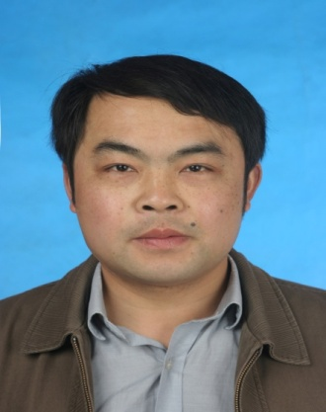
旷战，副教授，西南大学外国语学院英语语言文学博士，硕士生导师。主要从事系统功能语言学、语篇分析和语用学等研究。

